浙江政务网账号操作手册
1、使用统一信用代码证书申请法人证书：
电话联系汇信客服： 4008884636，根据提示分别按2-0-2 进入人工服务，查询本单位法人数字证书申领情况，若没有申领，通过qq将统一社会信用代码证书传给汇客服，由汇信客服将你单位信息通过后台导入，导入后即可以申领法人数字证书。
附移动版数字证书申领流程：
（1）应用市场下载“E照通
（2）在首页中选择“授权领证“进入下一页面
（3）输入单位社会统一信用代码选择查询进入下一页面
（4）点击新增按钮输入单位的相关信息即可申领移动数字证书。
2、登陆浙江政务网，选择“法人登录”选项，管理员进入再选择“法人数字证书登录”，如图：
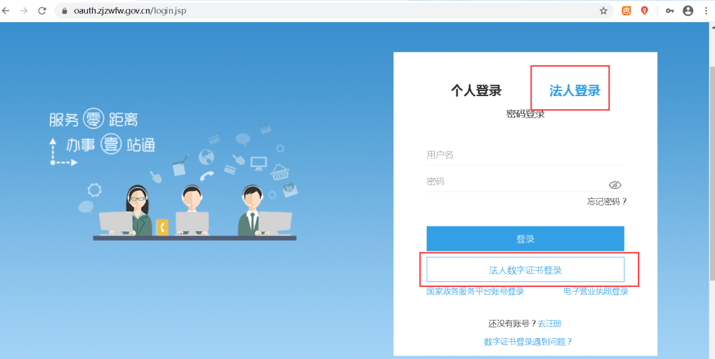
3、在“请选择法人数字证书类型”页面中根据类型选择，这里建议选择“移动版”的扫码登录，介质版要单独申请，且需付年费。
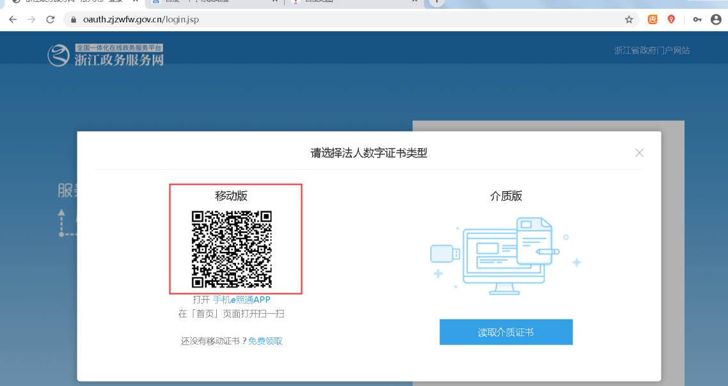
4、通过管理人员手机，初次需安装“E照通”APP，并选择“联接账号注册”。
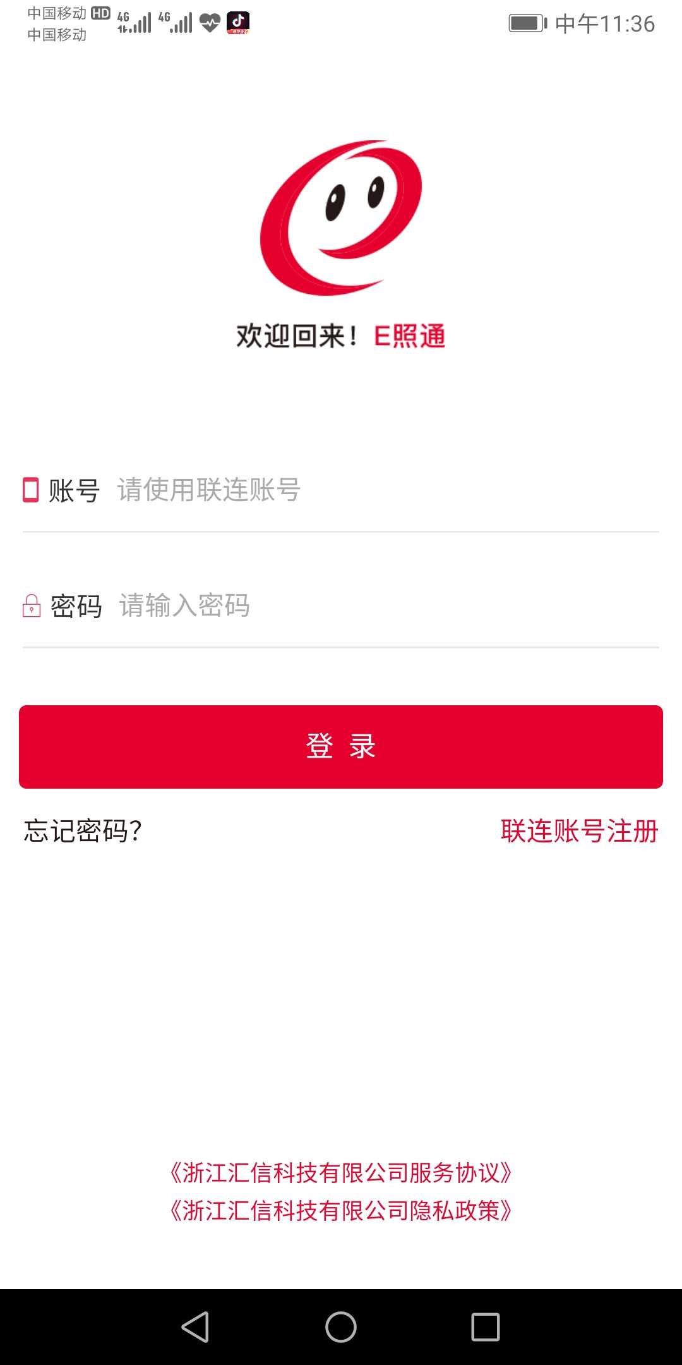
5、登陆“E照通”APP后，选择“业务管理”
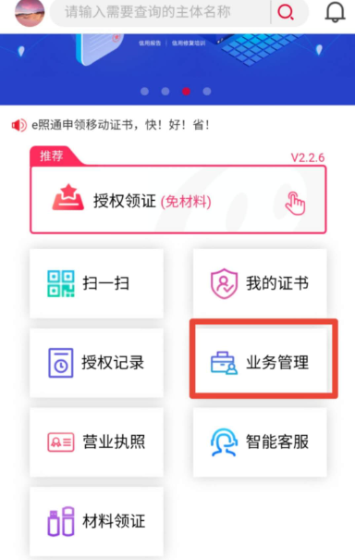
6、选择“重新下载证书”。
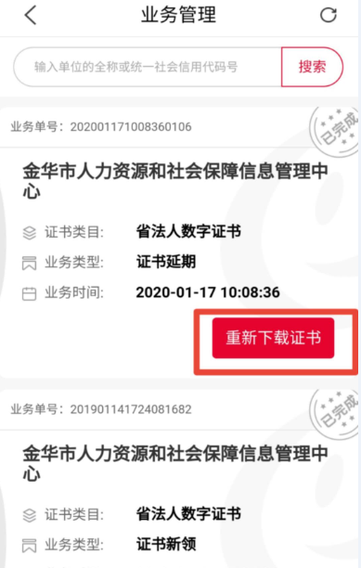
7、再退回主页面，选择“扫一扫”，电脑端页面会进入以下页面，并选择右上角的所属单位：
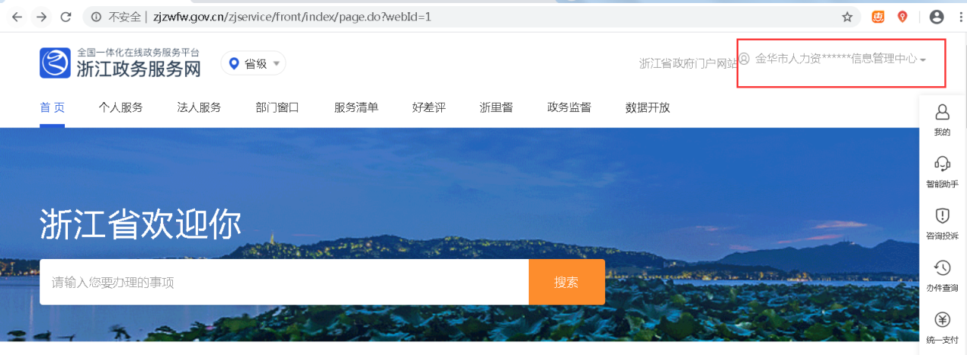
8、进入页面后，选择“编辑资料”
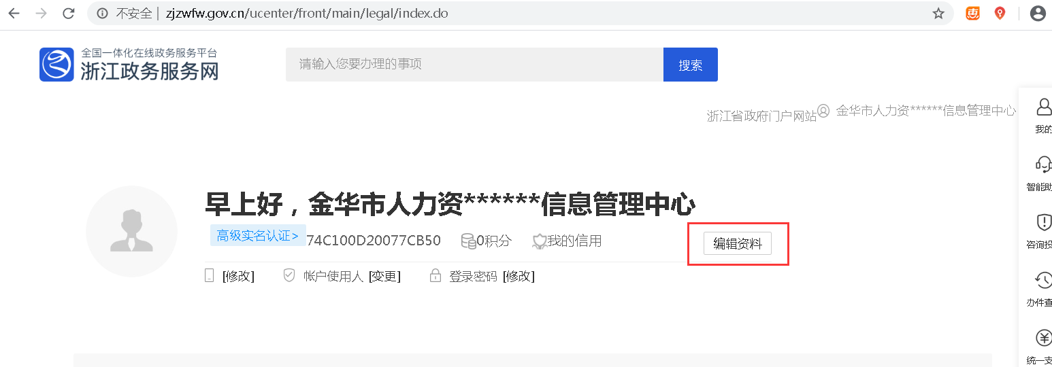
9、选择“账号管理”，然后根据各自情况，进行进行账号维护，增加选择“新增账号”，减少选择“注销”或“停用”。
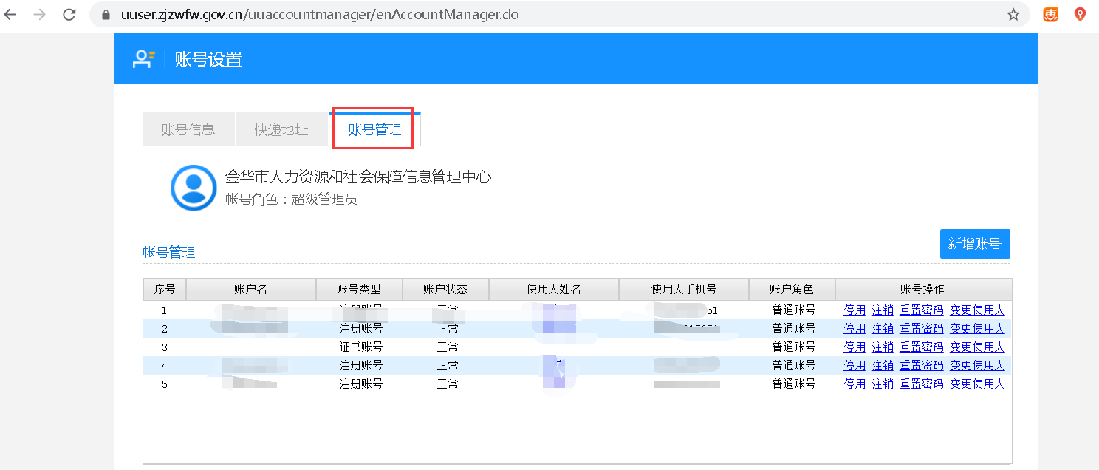
10、“账号管理”中新增账号的步骤：
点击下图中的“新增账号”
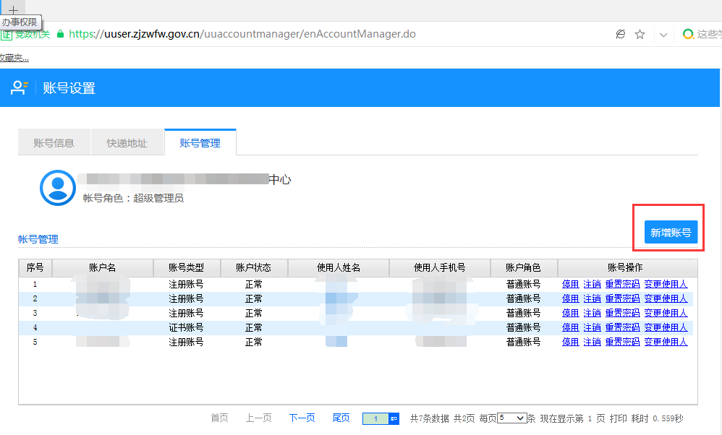
输入相关信息后点击“生成账号”：
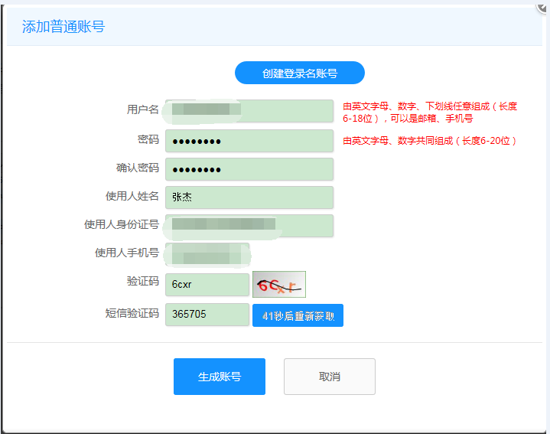
生成的账号如下图所示：
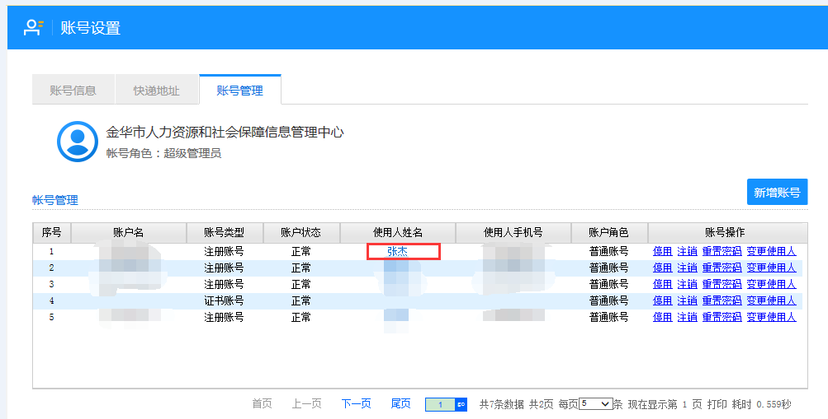
11、将生成的账号及用户信息补充至省系统《机构及用户信息》表。
12、若个别事业单位无法获得“法人数字证书”，无统一社会信用代码的。可由上级主管机关部门，使用机关“法人数字证书”通过上述程序，为下属单位建立人事管理或工资管理账号。
机关建立的账号，原则上由下属事业单位经办人员使用，填写经办人员手机号码。
极特殊情况，经机关领导同意，可由机关统一办理人事工资业务的，在机关账号下面生成账号，可使用同一机关经办人员的手机号码。但经办事业单位业务时，仍需由同一人先登录事业单位账号发起，再登录机关账号审核上报。
上述信息填入《机构及用户信息》表。

